ΠΡΟΣΚΛΗΣΗ ΣΥΜΜΕΤΟΧΗΣ στο 10^{ο} Φεστιβάλ Μαθητικών Ταινιών ΠΑΜΕ ΣΙΝΕΜΑ; 2018
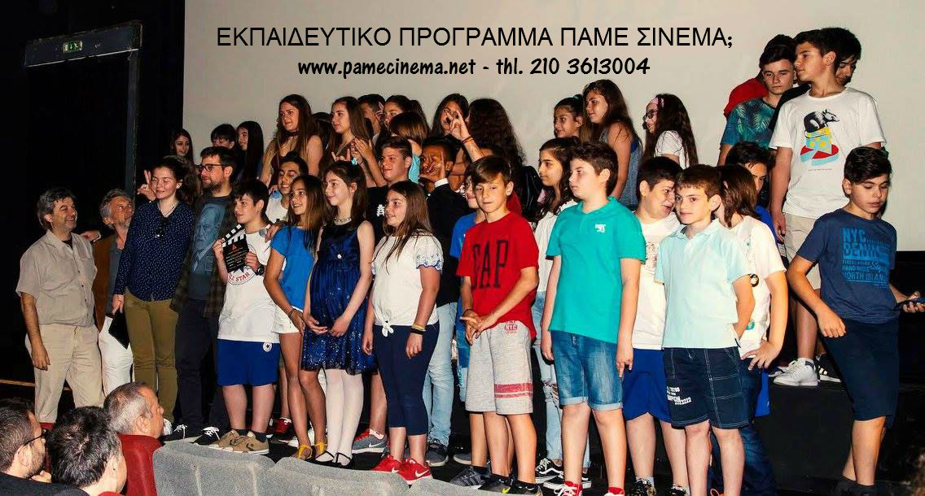
Αγαπητοί μας φίλοι και συνεργάτες,
Καταληκτική ημερομηνία για συμμετοχή στο 10ο Φεστιβάλ ΠΑΜΕ ΣΙΝΕΜΑ; για όσα σχολεία υλοποίησαν κινηματογραφικές ταινίες με τις δικές τους δυνάμεις, ορίζεται η 15η Απριλίου 2018. Το Φεστιβάλ θα υλοποιηθεί το Μάιο 2018.
Σχετικά με την ακριβή ημερομηνία πραγματοποίησης του Φεστιβάλ θα επικοινωνήσουμε μαζί σας αργότερα.

Οι ταινίες πρέπει να αποσταλούν στην διεύθυνση του ΠΑΜΕ ΣΙΝΕΜΑ σε μορφή DVD (δυο DVD), μαζί με τα στοιχεία του σχολείου και του υπεύθυνου εκπαιδευτικού (Σχολείο, διεύθυνση, τηλέφωνα, email, τάξη ή ομάδα κλπ.)
Πάμε Σινεμά;
Κολοκοτρώνη 60 / ΤΚ 10560 / Αθήνα
Τηλ.Α: 2103313004 / e-mail: info@pamecinema.net

Το Εκπαιδευτικό Πρόγραμμα ΠΑΜΕ ΣΙΝΕΜΑ; συνεχίζεται με επιτυχία για 11η ακαδημαϊκή χρονιά. Μπορείτε να δηλώσετε συμμετοχή συμπληρώνοντας την αίτηση που υπάρχει στην ιστοσελίδα μας www.pamecinema.net.

Σας ευχαριστούμε και σας ευχόμαστε Καλή Επιτυχία και Καλή Σχολική Χρονιά.
Περισσότερες φωτογραφίες: https://www.facebook.com/pg/PAMECINEMA2012/photos/?tab=album&album_id=1373712979376296
Έχουμε τη χαρά να σας καλωσορίσουμε πάλι για 11^{η} χρονιά στο εκπαιδευτικό πρόγραμμα «Πάμε Σινεμά;» που διανύει για 11η χρονιά την επιτυχημένη του δράση, σε συνεργασία την εκπαιδευτική κοινότητα, στην πρωτοβάθμια και την δευτεροβάθμια εκπαίδευση. Oι ενδιαφερόμενοι μπορούν να επικοινωνήσουν με το πρόγραμμα «Πάμε Σινεμά;» και να δηλώσουν συμμετοχή.στο:
www.pamecinema.net

Tο «Πάμε Σινεμά;» δημιουργήθηκε στο πλαίσιο της κοινής δράσης των Υπουργείων Πολιτισμού και Παιδείας για την εισαγωγή στην εκπαίδευση μαθημάτων σχετικά με τις τέχνες και τον πολιτισμό.
Έχει ως σκοπό του την ιδιαίτερη επαφή των μαθητών με την τέχνη του κινηματογράφου και την κατανόηση των βασικών αρχών της οπτικοαουστικής αφήγησης, γεγονός ιδιαίτερα κρίσιμο σε μία εποχή που η εικόνα έχει αναδειχθεί σε κυρίαρχο μέσο μετάδοσης πληροφοριών, μεταφοράς γνώσης και επικοινωνίας, διαμορφώνοντας την προσωπικότητα των νέων ανθρώπων και επηρεάζοντας καθοριστικά την αντίληψή τους για τον κόσμο που τους περιβάλλει.

Μέχρι σήμερα παρακολούθησαν το πρόγραμμα πάνω από 3 500 σχολεία από όλη την Ελλάδα και γυρίστηκαν περισσότερες από 600 ταινίες.

Σας ευχαριστούμε για τη μέχρι τώρα θερμή ανταπόκρισή σας και σας προτρέπουμε να επισκεφθείτε το site μας: www.pamecinema.net και τη σελίδα μας στο facebook: www.facebook.com/PAMECINEMA2012 , όπου θα βρείτε αναλυτικές πληροφορίες.
Για περισσότερες διευκρινίσεις μπορείτε να επικοινωνείτε μαζί μας.

κ. Νίκος Γιαννόπουλος,
τηλ: 210 3613004, 6937048153
e-mail: info@pamecinema.net

Με εκτίμηση,
Αντώνης Κιούκας
Διευθυντής «Πάμε Σινεμά;»

